**Национальный Исследовательский**

**Университет ИТМО**

**Вариант №1213**

**Лабораторная работа №1**

**По дисциплине:**

**“Основы профессиональной деятельности”**

**Выполнил:**

**Студент группы P3112**

**Лещенко С.Д.**

**Преподаватель:**

**Санкт-Петербург 2020 г.**

**1) Задания**

1. Создать приведенное в варианте дерево каталогов и файлов с содержимым. В качестве корня дерева использовать каталог lab0 своего домашнего каталога. Для создания и навигации по дереву использовать команды: mkdir, echo, cat, touch, ls, pwd, cd, more, cp, rm, rmdir, mv.

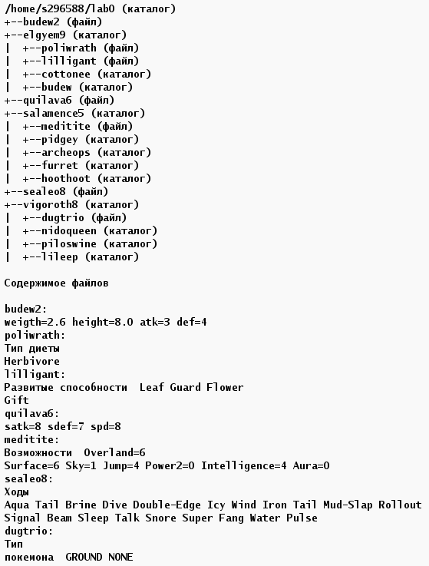

2. Установить согласно заданию права на файлы и каталоги при помощи команды chmod, используя различные способы указания прав.

* budew2: права 404
* elgyem9: rwxrwxrwx
* poliwrath: владелец должен читать и записывать файл; группа-владелец должна читать файл; остальные пользователи должны не иметь никаких прав
* lilligant: ---rw----
* cottonee: права 771
* budew: rwx-wxrwx
* quilava6: ------r--
* salamence5: -wx--x-w-
* meditite: владелец должен не иметь никаких прав; группа-владелец должна не иметь никаких прав; остальные пользователи должны читать и записывать файл
* pidgey: права 317
* archeops: владелец должен читать, записывать директорию и переходить в нее; группа-владелец должна читать и записывать директорию; остальные пользователи должны читать директорию
* furret: владелец должен читать, записывать директорию и переходить в нее; группа-владелец должна читать директорию и переходить в нее; остальные пользователи должны записывать директорию и переходить в нее
* hoothoot: права 500
* sealeo8: владелец должен читать файл; группа-владелец должна не иметь никаких прав; остальные пользователи должны не иметь никаких прав
* vigoroth8: -wxrwxr-x
* dugtrio: права 666
* nidoqueen: -wxrwx-wx
* piloswine: r-x-w-r--
* lileep: владелец должен записывать директорию и переходить в нее; группа-владелец должна записывать директорию и переходить в нее; остальные пользователи должны читать директорию и переходить в нее

3. Скопировать часть дерева и создать ссылки внутри дерева согласно заданию при помощи команд cp и ln, а также комманды cat и перенаправления ввода-вывода.

* создать символическую ссылку c именем Copy_24 на директорию salamence5 в каталоге lab0
* скопировать рекурсивно директорию vigoroth8 в директорию lab0/vigoroth8/nidoqueen
* скопировать файл sealeo8 в директорию lab0/salamence5/furret
* скопировать содержимое файла quilava6 в новый файл lab0/elgyem9/lilligantquilava
* объеденить содержимое файлов lab0/vigoroth8/dugtrio, lab0/salamence5/meditite, в новый файл lab0/budew2_72
* cоздать жесткую ссылку для файла quilava6 с именем lab0/salamence5/medititequilava
* cоздать символическую ссылку для файла sealeo8 с именем lab0/elgyem9/lilligantsealeo

4. Используя команды cat, wc, ls, head, tail, echo, sort, grep выполнить в соответствии с вариантом задания поиск и фильтрацию файлов, каталогов и содержащихся в них данных.

* Рекурсивно подсчитать количество строк содержимого файлов из директории lab0, имя которых заканчивается на '8', результат записать в файл в директории /tmp, ошибки доступа перенаправить в файл в директории /tmp
* Вывести список имен файлов в директории elgyem9, список отсортировать по имени a->z, подавить вывод ошибок доступа
* Рекурсивно вывести содержимое файлов с номерами строк из директории lab0, имя которых заканчивается на 't', строки отсортировать по имени a->z, подавить вывод ошибок доступа
* Рекурсивно вывести содержимое файлов с номерами строк из директории lab0, имя которых заканчивается на '8', строки отсортировать по имени z->a, ошибки доступа перенаправить в файл в директории /tmp
* Вывести содержимое файла sealeo8 с номерами строк, исключить строки, содержащие "lli", регистр символов игнорировать, ошибки доступа перенаправить в файл в директории /tmp
* Рекурсивно вывести содержимое файлов из директории lab0, имя которых начинается на 'p', строки отсортировать по имени z->a, добавить вывод ошибок доступа в стандартный поток вывода

5. Выполнить удаление файлов и каталогов при помощи команд rm и rmdir согласно варианту задания.

* Удалить файл budew2
* Удалить файл lab0/elgyem9/lilligant
* удалить символические ссылки Copy_*
* удалить жесткие ссылки lab0/salamence5/medititequila*
* Удалить директорию elgyem9
* Удалить директорию lab0/vigoroth8/piloswine

**2) Выполнение заданий**

**Задание первое:**

#!/bin/bash

mkdir lab0

cd lab0

mkdir elgyem9 salamence5 vigoroth8

echo "weigth=2.6 height=8.0 atk=3 def=4" > budew2

echo "satk=8 sdef=7 spd=8" > quilava6

echo "Ходы

Aqua Tail Brine Dive Double-Edge Icy Wind Iron Tail Mud-Slap Rollout

Signal Beam Sleep Talk Snore Super Fang Water Pulse" > sealeo8

cd elgyem9

echo "Тип диеты

Herbivore" > poliwrath

echo "Развитые способности Leaf Guard Flower

Gift" > lilligant

mkdir cottonee budew

cd ../

cd salamence5

echo "Возможности Overland=6

Surface=6 Sky=1 Jump=4 Power2=0 Intelligence=4 Aura=0" > medititle

mkdir pidgey archeops furret hoothoot

cd ../

cd vigoroth8

echo "Тип

покемона GROUND NONE" > dugtrio

mkdir nidoqueen piloswine lileep

cd ~/

**Задание второе:**

#!/bin/bash

cd ~/lab0

chmod 404 budew2

chmod u=rwx,g=rwx,o=rwx elgyem9

cd elgyem9

chmod 640 poliwrath

chmod 060 lilligant

chmod 771 cottonee

chmod 737 budew

cd ../

chmod 004 quilava6

cd salamence5

chmod 006 medititle

chmod 317 pidgey

chmod 764 archeops

chmod 753 furret

chmod 500 hoothoot

cd ../

chmod 400 sealeo8

cd vigoroth8

chmod 666 dugtrio

chmod 373 nidoqueen

chmod 524 piloswine

chmod 335 lileep

cd ../

chmod 312 salamence5

chmod 375 vigoroth8

**Задание третье:**

#!/bin/bash

cd ~/lab0

chmod 777 vigoroth8

cd vigoroth8

chmod 777 nidoqueen

chmod 777 lileep

cd ../

chmod 777 quilava6

chmod 777 salamence5

cd salamence5

chmod 777 medititle

cd ../

ln -s ~/lab0/salamence5 Copy_24

cp -r vigoroth8 ~/lab0/vigoroth8/nidoqueen

cd ~/lab0/vigoroth8/nidoqueen/vigoroth8/nidoqueen

rm -rf vigoroth8

cd ~/lab0

cp sealeo8 ~/lab0/salamence5/furret

cat quilava6 > ./elgyem9/lilligantquilava

cat ~/lab0/salamence5/medititle ~/lab0/vigoroth8/dugtrio > budew2_72

ln quilava6 ~/lab0/salamence5/medititequilava

ln -s sealeo8 ./elgyem9/lilligantsealeo

cd vigoroth8

chmod 373 nidoqueen

chmod 335 lileep

cd ../

chmod 375 vigoroth8

chmod 004 quilava6

cd salamence5

chmod 006 medititle

cd ../

chmod 312 salamence5

После выполнение получаем ошибку о том, что имя файла слишком длинное, это связано с тем, что при выполнении команды

cp -r vigoroth8 ~/lab0/vigoroth8/nidoqueen

мы получаем бесконечную последовательность копирования.

**Результат применения команды ls -lR в папке lab0:**

.:

total 18

-r-----r-- 1 s296588 studs 34 окт. 2 09:51 budew2

-rw-r--r-- 1 s296588 studs 125 окт. 2 09:51 budew2_72

lrwxrwxrwx 1 s296588 studs 29 окт. 2 09:51 Copy_24 -> /home/s296588/lab0/salamence5

drwxrwxrwx 4 s296588 studs 8 окт. 2 09:51 elgyem9

-------r-- 2 s296588 studs 20 окт. 2 09:51 quilava6

d-wx--x-w- 6 s296588 studs 8 окт. 2 09:51 salamence5

-r-------- 1 s296588 studs 130 окт. 2 09:51 sealeo8

d-wxrwxr-x 5 s296588 studs 6 окт. 2 09:51 vigoroth8

./elgyem9:

total 13

drwx-wxrwx 2 s296588 studs 2 окт. 2 09:51 budew

drwxrwx--x 2 s296588 studs 2 окт. 2 09:51 cottonee

----rw---- 1 s296588 studs 63 окт. 2 09:51 lilligant

-rw-r--r-- 1 s296588 studs 20 окт. 2 09:51 lilligantquilava

lrwxrwxrwx 1 s296588 studs 7 окт. 2 09:51 lilligantsealeo -> sealeo8

-rw-r----- 1 s296588 studs 28 окт. 2 09:51 poliwrath

./elgyem9/budew:

total 0

./elgyem9/cottonee:

total 0

./salamence5:

./salamence5: Permission denied

total 0

./vigoroth8:

./vigoroth8: Permission denied

total 0

**Задание четвертое:**

#!/bin/bash

wc -l ./*8 */*8 */*/*8 */*/*/*8 */*/*/*/*8 2> /tmp/file_err > /tmp/file_res

ls elgyem9 2> /dev/null | sort

cat -n ./*t */*t */*/*t */*/*/*t */*/*/*/*t 2> /dev/null | sort

cat -n ./*8 */*8 */*/*8 */*/*/*8 */*/*/*/*8 2> /tmp/file_err | sort -r

cat -n sealeo8 2> /tmp/file_err | grep -iv lli

cat ./p* */p* */*/p* */*/*/p* */*/*/*/p* | sort -r

**Такие данные на вывод получаем после четвертого задания:**

3 Signal Beam Sleep Talk Snore Super Fang Water Pulse

2 Aqua Tail Brine Dive Double-Edge Icy Wind Iron Tail Mud-Slap Rollout

1 Ходы

cat: cannot open ./p*

cat: cannot open */p*

cat: cannot open */*/*/p*

cat: cannot open */*/*/*/p*

Тип диеты

Herbivore

**Задание пятое:**

#!/bin/bash

cd ~/lab0

rm -f budew2

rm -f elgyem9/lilligant

rm -f Copy_*

rm -f salamence5/medititequila*

rm -rf elgyem9

rm -rf vigoroth8/piloswine

**Результат применения команды ls -lR в папке lab0:**

.:

total 12

-rw-r--r-- 1 s296588 studs 125 окт. 2 12:41 budew2_72

-------r-- 2 s296588 studs 20 окт. 2 12:40 quilava6

d-wx--x-w- 6 s296588 studs 8 окт. 2 12:41 salamence5

-r-------- 1 s296588 studs 130 окт. 2 12:40 sealeo8

d-wxrwxr-x 4 s296588 studs 5 окт. 2 12:47 vigoroth8

./salamence5:

./salamence5: Permission denied

total 12

./vigoroth8:

./vigoroth8: Permission denied

total 12

Вывод по работе:

Благодаря этой лабораторной работе я освоил основные команды ОС семейства UNIX, понял, как работать в командном интерфейсе.